Поговорим о воспитании
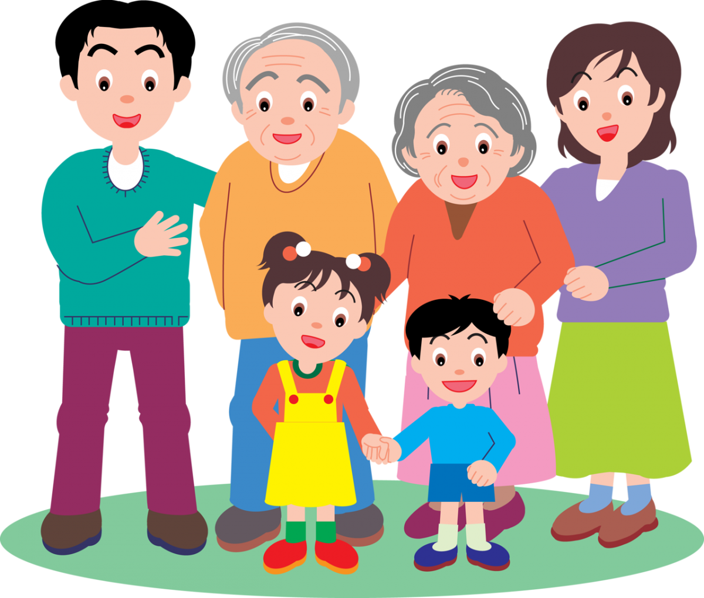
Наверняка нет таких родителей, которые не думают о будущем своего ребенка и которые не хотят, чтобы их малыш вырос воспитанным, развитым, здоровым и, самое главное, счастливым. И для того, чтобы ребенок вырос таким, каким Вы хотите, нужно заниматься им с раннего детства...
Помните одну простую истину, высказанную некогда Сэнт-Экзюпери: «Мы в ответе за тех, кого приручили». Мы дали жизнь нашим детям, а,значит, мы ответственны за их настоящее и будущее».
Этот раздел создан для родителей, которые интересуются воспитанием,
развитием, здоровьем, обучением своих детей.
Присоединяйтесь к нам, присылайте свои рассказы на электроннуюпочту детского сада, делитесь своим опытом, высказывайте свое мнение о прочитанном .
"Ребенок учиться тому, что видит у себя в дому...."
Наш первый разговор о воспитании хотелось бы начать со стихотворения немецкого сатирика Себастьяна Бранта, написанного еще в XV веке. И, несмотря нато, что произведению уже несколько столетий, оно вполне актуально по сей день.

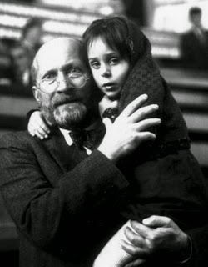
Ребёнок учится тому,
Что видит у себя в дому,
Родители пример ему.
Кто при жене и детях груб,
Кому язык распутства люб,
Пусть помнит, что с лихвой получит
От них всё то, чему их учит.
Там где аббат не враг вина,
Вся братия пьяным - пьяна.
Не волк воспитывал овец,
Походку раку дал отец.
Коль видят нас и слышат дети,
Мы за дела свои в ответе.
И за слова…Легко толкнуть
Детей на нехороший путь.
Держи в приличии свой дом,
Чтобы не каяться потом.
10 заповедей родителям от Януша Корчака:
Януш Корчак родился в Варшаве 22 июля 1878 года в интеллигентной ассимилированной еврейской семье. Его настоящее имя Эрш Хенрик Гольдшмит(польск. Henryk Goldszmit).
Януш Корчак - талантливый педагог, психолог-практик, человек, который небоялся детских вопросов, за что его называли детский бог. Автор выдающихся книг о воспитании: «Как любить ребенка», «Право ребенка на уважение» и др., а также книг для детей: «Король Матиуш I» и «Король Матиуш на необитаемом острове» и др., вошедших в классику мировой литературы. В 1912 он стал директором «Дома Сирот»,которым руководил до конца жизни.
Януш Корчак — выдающийся педагог, писатель, врач и общественный деятель, который отказался спасти свою жизнь трижды.
В первый раз это произошло, когда Януш принял решение не эмигрировать вПалестину перед оккупацией Польши, чтобы не оставлять «Дом сирот» на произволсудьбы накануне страшных событий.
Во второй раз — когда отказался бежать из варшавского гетто.
А в третий — когда все обитатели «Дома сирот» уже поднялись в вагон поезда,отправлявшегося в лагерь, к Корчаку подошел офицер СС и спросил:
- Это вы написали «Короля Матиуша»? Я читал эту книгу в детстве. Хорошая книга. Вы можете быть свободны.
- Дети поедут. Но вы можете покинуть вагон.
- Ошибаетесь. Не могу. Не все люди - мерзавцы.
А через несколько дней, в концлагере Треблинка, Корчак, вместе со своими детьми, вошел в газовую камеру. По дороге к смерти Корчак держал на руках двух самых маленьких деток и рассказывал сказку ничего не подозревающим малышам.
В принципе, можно больше ничего не говорить о Корчаке. А прочесть 10 заповедей, рекомендованных этим потрясающим человеком для воспитания детей:
- Не жди, что твой ребенок будет таким, как ты или таким, как ты хочешь. Помогиему стать не тобой, а собой.
- Не требуй от ребенка платы за все, что ты для него сделал. Ты дал ему жизнь, какон может отблагодарить тебя? Он даст жизнь другому, тот — третьему, и этонеобратимый закон благодарности.
- Не вымещай на ребенке свои обиды, чтобы в старости не есть горький хлеб. Ибо что посеешь, то и взойдет.
- Не относись к его проблемам свысока. Жизнь дана каждому по силам, и будьуверен — ему она тяжела не меньше, чем тебе, а может быть, и больше, поскольку унего нет опыта.
- Не унижай!
- Не забывай, что самые важные встречи человека — его встречи с детьми.Обращай больше внимания на них — мы никогда не можем знать, кого мывстречаем в ребенке.
- Не мучь себя, если не можешь сделать что-то для своего ребенка, просто помни: для ребенка сделано недостаточно, если не сделано все возможное.
- Ребенок — это не тиран, который завладевает всей твоей жизнью, не толькоплод от плоти и крови. Это та драгоценная чаша, которую Жизнь дала тебе нахранение и развитие в нем творческого огня. Это раскрепощенная любовь матери иотца, у которых будет расти не «наш», «свой» ребенок, но душа, данная на хранение.
- Умей любить чужого ребенка. Никогда не делай чужому то, что не хотел бы,чтобы делали твоему.
- Люби своего ребенка любым — неталантливым, неудачливым, взрослым.Общаясь с ним — радуйся, потому что ребенок — это праздник, который пока стобой.

